Nyckelben – Fraktur, utredning

Metodbok Konventionell röntgen
Gemensam rutin för att utföra undersökning på ett säkert och enhetligt sätt.

Förändringar sedan föregående version
Inga förändringar

Inför undersökningen
Frågeställning | - Fraktur  - Utredning
Strålskydd | Se kapitel 4.2 och 5.1 i  Strålskydd vid undersökningar och behandlingar med röntgenstrålning
Arbetsplats | Adora  T3
Detektor | Potter med raster
Bildtagning | - Frontal kraniell vinkling, sittande eller liggande  - Frontal kaudal vinkling, sittande eller liggande

Bildtagning
Frontal kraniell vinkling  Kriterier | Centrera mitt på nyckelbenet.  Vinkla röret 15° kraniellt.  Nyckelbenet projiceras i S-format i bröstkorgen.  Hela nyckelbenet ska avbildas. | Kraniellt höger  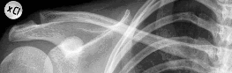  Kraniellt vänster  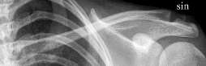
Frontal kaudal vinkling  Kriterier | Centrera mitt på nyckelbenet.  Vinkla röret 15° kaudalt.  Nyckelbenet projiceras rakt och till största delen friprojicerad från bröstkorgen.  Hela nyckelbenet ska avbildas. | Kaudalt höger  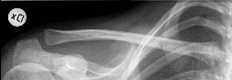  Kaudalt vänster  